Конспект в подготовительной группе по познавательному развитию
«22 апреля – международный день Земли»
Цель: расширить представления о том, что Земля – общий дом всех людей и всех живых существ, живущих рядом с человеком;
Задачи: 1. Образовательные: -закреплять понятие, что мы – люди – являемся частью природы, что для роста и развития живых объектов необходимо одно и тоже: вода, солнце, воздух. - формировать стремление беречь свой общий дом как условие сохранение жизни человечества и всех природных обитателей; 2. Воспитательные: - воспитывать ответственное и бережное отношение к окружающему миру, родной природы, воспитывать культуру поведения в природе. 3. Развивающие: -развивать познавательную активность, любознательность у детей, мышление, память, речь, - учить анализировать, делать умозаключения; иметь свое мнение, делать выводы - развивать логическое мышления;
Ход занятия
Наш дом родной, наш общий дом – Земля, где мы с тобой живем!
Ты только посмотри вокруг: тут речка, там зеленый луг,
В лесу дремучем не пройдешь. Воды в пустыне не найдешь!
А где-то снег лежит горой, а где-то жарко и зимой.
Чудес нам всех не перечесть, одно у них название есть:
Леса, и горы и моря – всё называется – Земля!
А если в космос ты взлетишь, ты из окна ракеты
Увидишь шар наш голубой! Любимую планету!

- Вы все знаете, что у всех людей на Земле есть свой день - день рождения! А 22 апреля очень важный день – а чей это день, узнаете, отгадав загадку:
Она богаче всех на свете,
По ней бегут, несутся дети.
А по весне стоит вся в цвете,
И так красива на рассвете.
И кормит всех людей на свете.
Что это? Скажите, дети. (Земля)

- День 22 апреля 1994 года был объявлен Всемирным днем Земли. Флаг Земли представляет собой семь белых пересекающихся колец на синем фоне. Семь колец в центре флага образуют цветок - символ жизни на Земле. Кольца соединены друг с другом, что указывает на то, что все на нашей планете связано между собой. Синий фон представляет собой воду, которая имеет очень важное значение для жизни. Внешние кольца цветка образуют круг, который можно рассматривать как символ Земли как планеты, а синий фон представляет собой Вселенную. И вот 22 апреля мы с вами празднуем День рождения Земли.
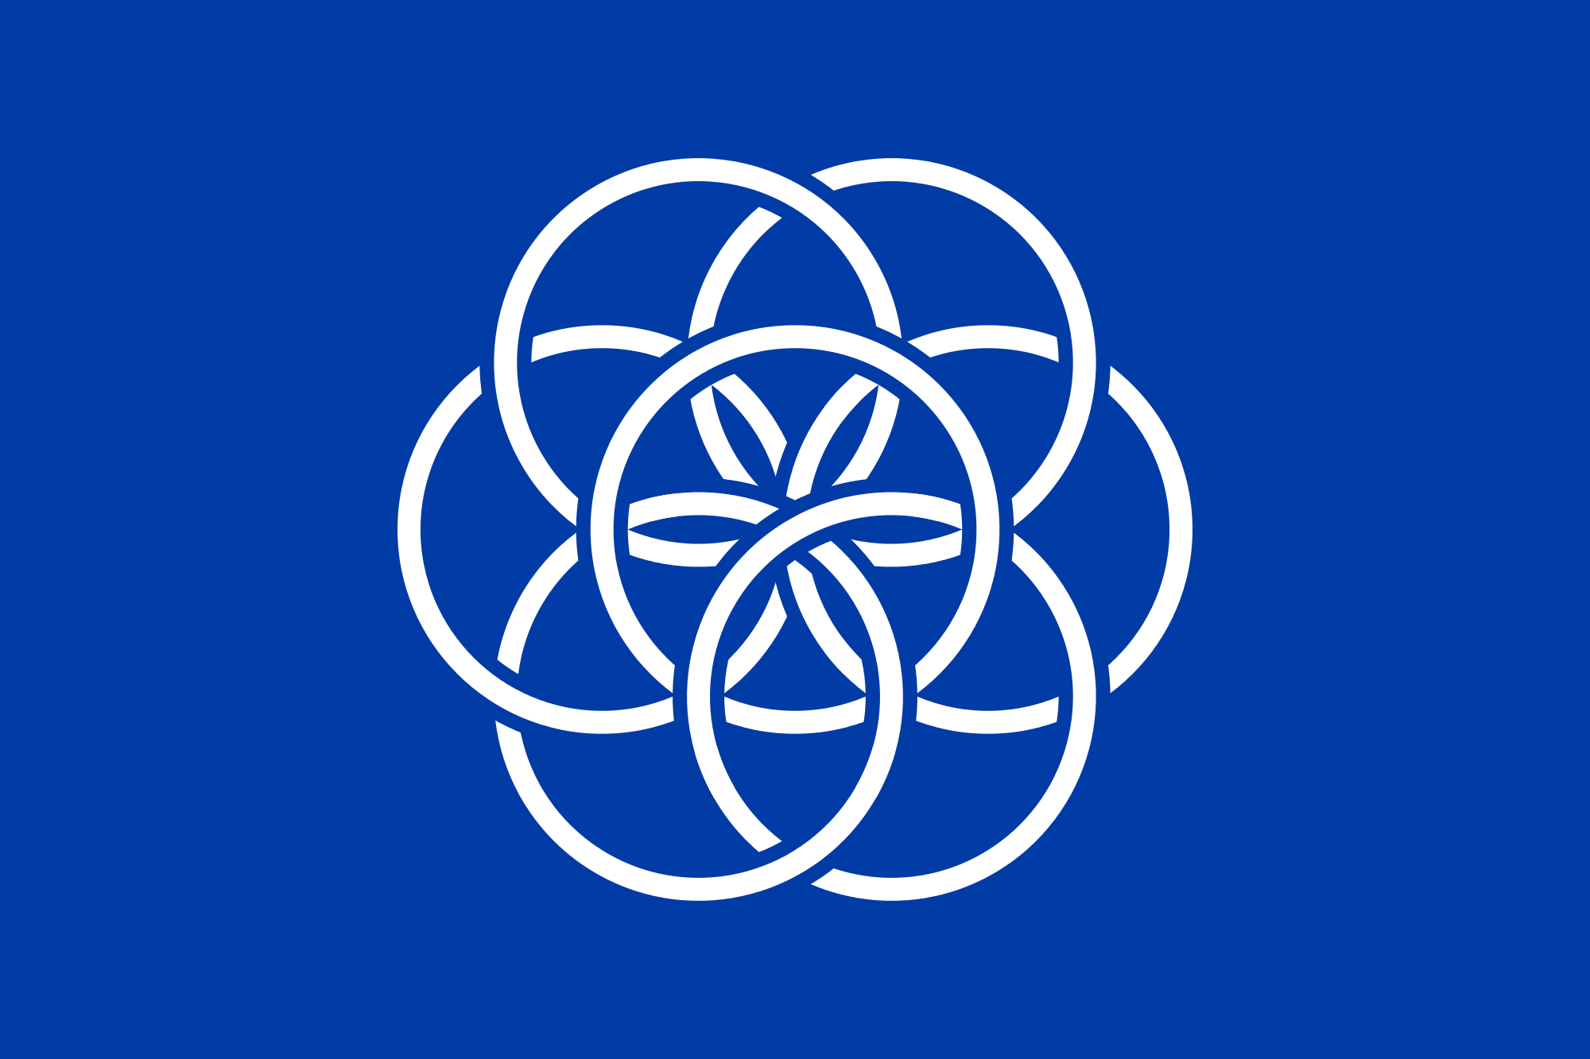
- Наша планета - огромный шар. Кто на ней живет?
- Наш общий дом – это планета Земля, которая вращается вокруг солнца.
- Что это такое?
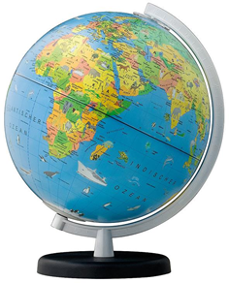

Смотрю на глобус – шар земной, и вдруг вздохнул он, как живой;
И шепчут мне материки: «Ты береги нас, береги!»
В тревоге море и леса роса на травах, как слеза,
И тихо просят родники: «Ты береги нас, береги!»
Грустит глубокая река, свои теряя берега.
И слышу голос я реки: «Ты береги нас, береги!»
Остановил олень свой бег: «Будь человеком, человек!
В тебя мы верим – не солги. Ты береги нас, береги!»
Смотрю на глобус – шар земной, такой прекрасный и родной.
И шепчут губы: «Сберегу! Я сберегу вас, сберегу!»
(Е. Шкловский)

- Глобус – это макет нашей планеты Земля. Глобус придумали и сделали люди. Глядя на него, мы можем многое узнать о нашей планете: например, какой формы Земля?
- Она круглая похожа на шар
- Каким цветом обозначена на глобусе суша? - Коричневым, светло-коричневым, желтым, зеленым.
- Много ли на нашей планете воды? - Воды больше, чем суши.
- Каким цветом она обозначена на глобусе?
- Вода обозначена синим, голубым, белым цветами. - Наша планета самая красивая из всех планет. Какие ещё планеты вы знаете?
- Венера, Марс, Юпитер, Меркурий и др. - На этих планетах нет жизни, потому что нет воздуха и воды.
Земля – это общий чудесный дом для всех людей, зверей и птиц.
- Природа имеет важное значение в жизни каждого человека. Ведь, кроме красоты и прекрасного настроения, она дает человеку то, без чего жить невозможно. А именно вам подскажут загадки:
Не огонь, а больно жжет. Не пекарь, а печет.
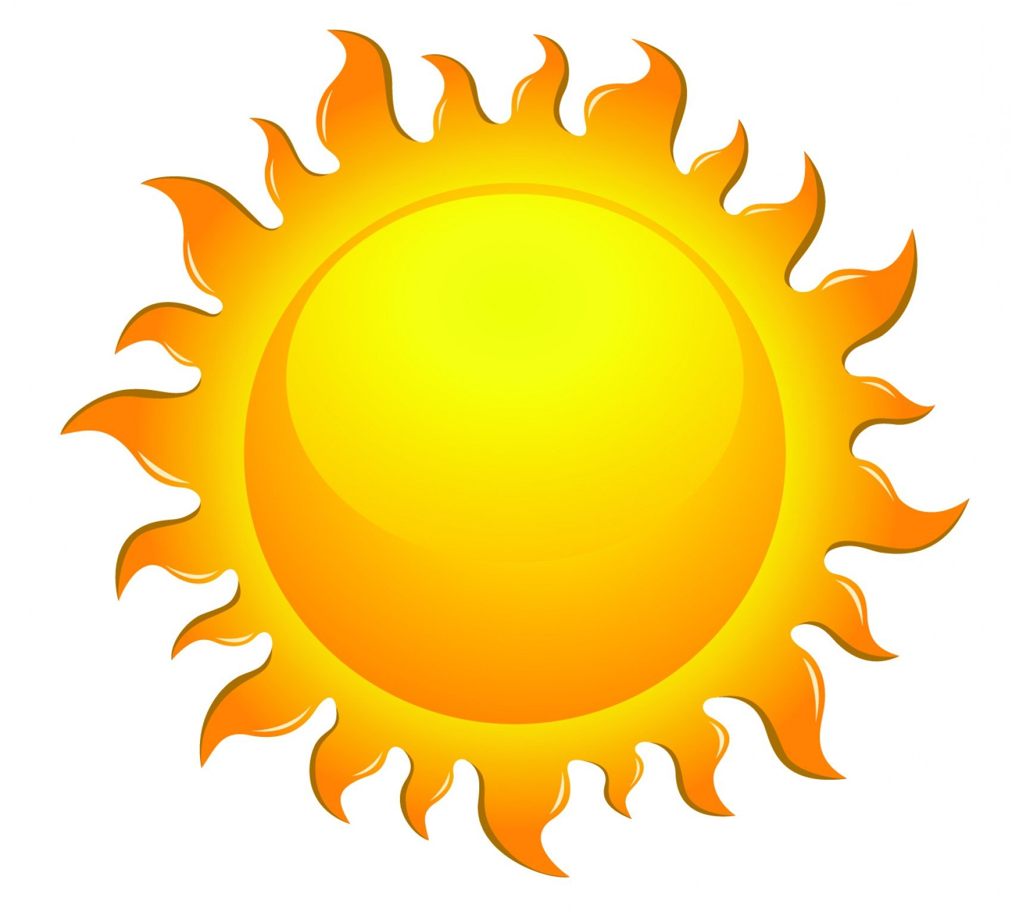
- Может ли человек прожить без солнечного света и тепла? - Нет. - Почему?
Через нос проходит в грудь И обратно держит путь. Он - невидимый, и все же Без него прожить не можем. (воздух)
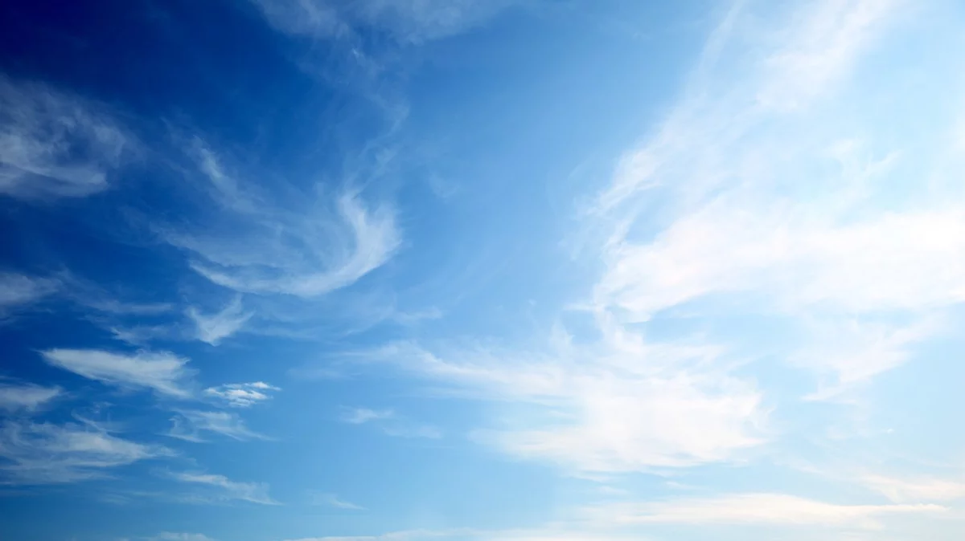
- А без воздуха можем мы прожить?
- Почему?
- Воздух нужен для дыхания, человек может прожить несколько дней без пищи, без воды, а вот без воздуха он может прожить лишь несколько минут.
- Почему на картинке ничего не изображено? - Потому что воздух - невидимый.
- Воздушная оболочка Земли – как одеяло. Она защищает Землю от сильного нагрева и остывания.
Следующая загадка:
Меня пьют, меня льют. Всем я нужна, кто такая я? (Вода)

- Правильно, вода, для всех сегодня такая обычная и привычная. Сможем мы прожить без воды? Почему?
- Без воды невозможно существование всего живого
Повсюду, где бежит вода, Цветет земля, цветет страна…
- Что дает природа всему живому для жизни: воздух, солнце, воду. Сегодня ярко светит солнце, журчат ручьи и вокруг свежий воздух.
- А как вы думаете, от человека зависит красота природы? (Зависит, потому что люди сажают леса, оберегают животных, кормят птиц, очищают реки и т. д.)
- А всегда ли человек помогает природе? - Может ли он губить природу? Как? (человек загрязняет реки, вырубает леса, отлавливает животных, птиц, рыбу, загрязняет воздух и т. д.)
- Люди могут приумножить природу, а могут погубить оставшееся. Наша планета Земля в опасности. На ней много больных мест. Это получилось, потому что люди построили много заводов, фабрик, электростанций, станций. От этих предприятий загрязняется воздух – его загрязнят дым, который выходит из труб в небо, газ от машин. Отходы заводов сливаются в реки, моря и загрязняют их, нефть, из танкеров во время аварий проливается в воду морей и океанов. Так загрязняется наша Земля. От этого загрязнения гибнут животные, растения, болеют люди (так и загрязняется наша Земля). Гибнет природа. Наша планета в опасности. Она требует помощи.
Видеофильм «Земля в опасности»
https://youtu.be/KWjjfg4N7ZA

Дерево, трава, и птица
Не всегда сумеют защититься
Если будут уничтожены они
На планете мы останемся одни!
Взглянуть на нашу Землю страшно.
Вода мутнеет с каждым днём.
А воздух! Сколько грязи в нём?
Когда-то чистый, голубой.
Теперь он грязный и больной.
Погибнуть может всё живое
Земля, что сделали с тобою?
Не всегда люди понимают, что охрана природы – это необходимое условие сохранения его здоровья. Мы знаем, что человек - часть природы. С каждым годом опаснее для здоровья становится сама окружающая среда.
В истории человечества встречается много примеров, когда человек, не учитывая законы природы, наносил огромный вред живому и растительному миру. Но человек умеет исправлять свои ошибки, и в нашей стране создали заповедники.
Что такое заповедники? Это место, где травы, цветы, ягоды, грибы, деревья, птицы, рыбы охраняются государством. Место, где природа имеет право жить по своим законам.
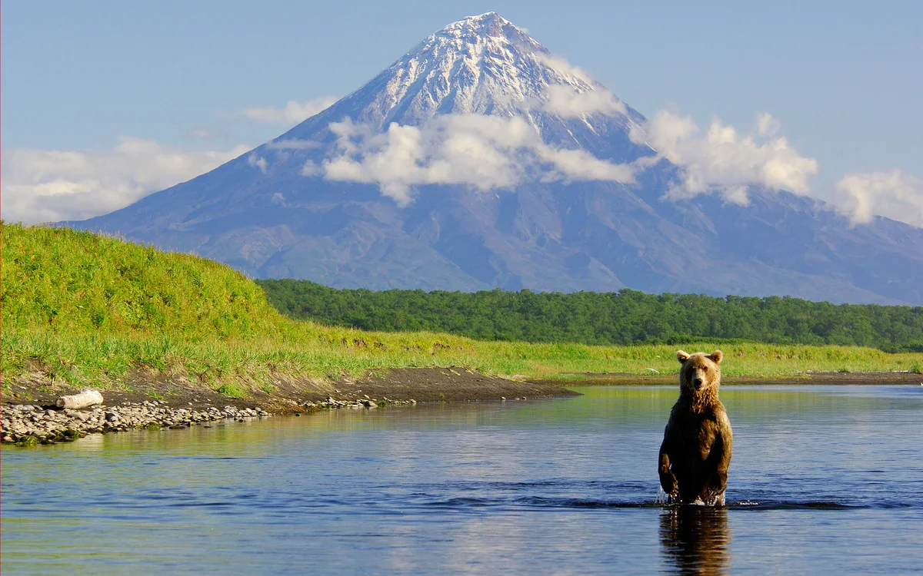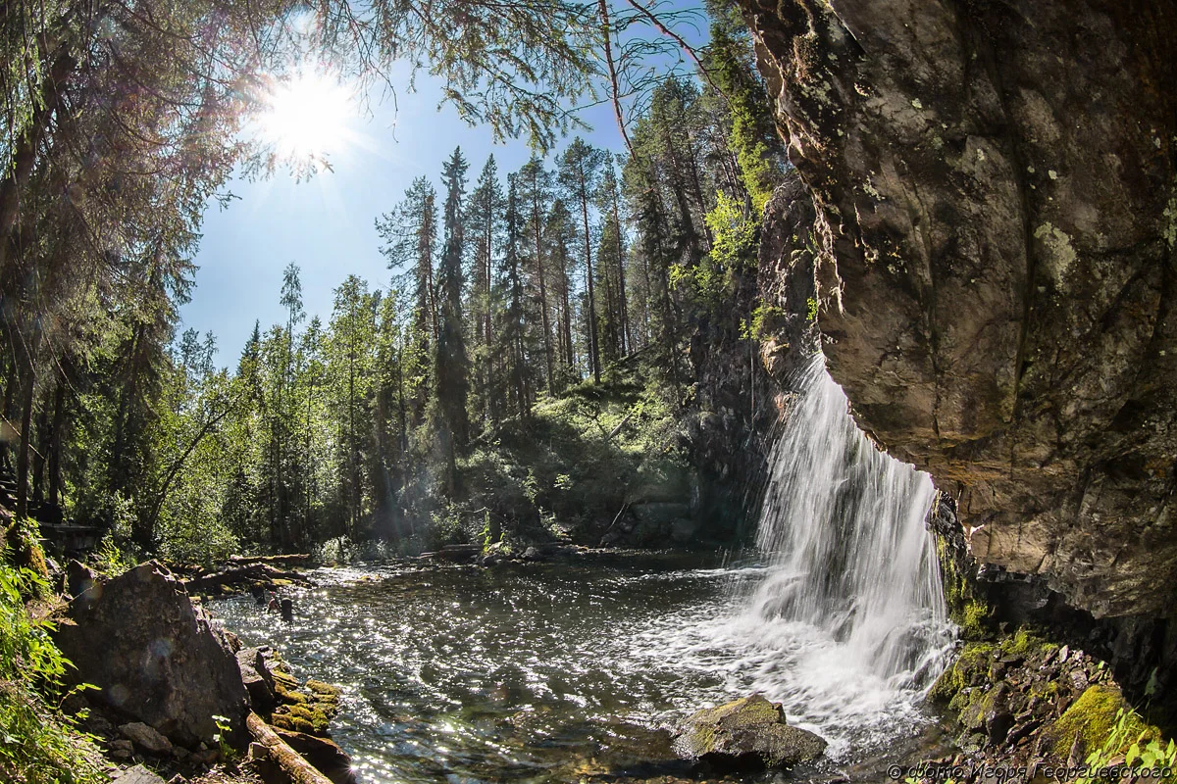
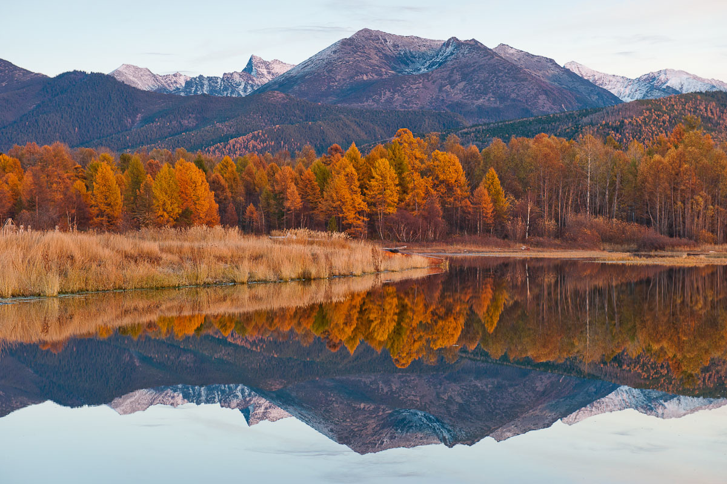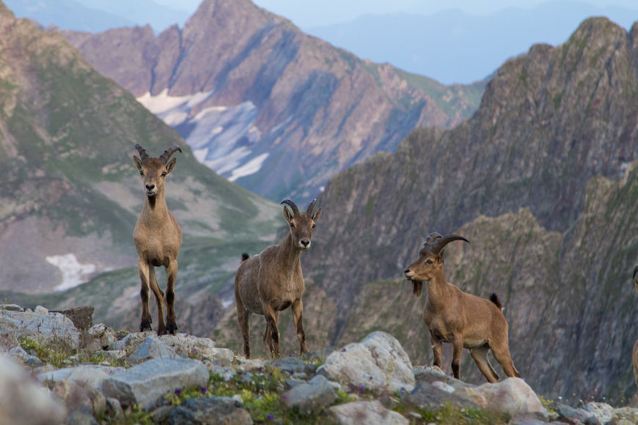
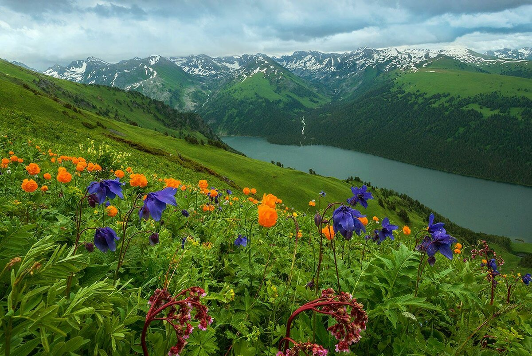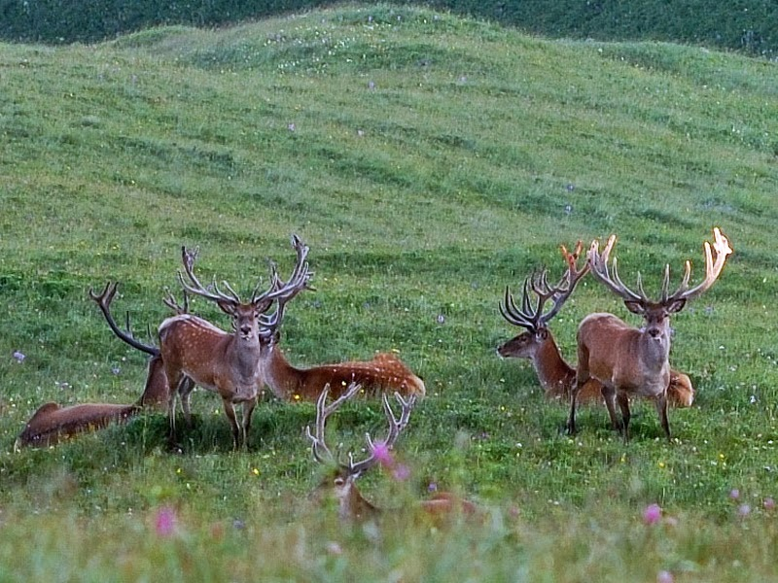
Это островки спасения природы от человека. Это наше богатство, который каждый может гордиться.
- Что запрещается делать в заповеднике? (Запрещается рвать цветы, ягоды, ловить рыбу, охотиться на животных).
- А что разрешается делать в заповеднике? (Разрешается дышать свежим воздухом, приходить на экскурсию, знакомиться и любоваться красотой и богатством заповедных мест, ходить по тропинкам).
- Человек на Земле – самое умное и сильное существо и все свои знания, и умения должен направить на охрану и защиту природы на нашей планете.
- Как вы думаете, вы будите настоящими друзьями природы?
- Что будите для этого делать?
- Как вы поступите, если увидите, что ваши друзья или соседи рвут цветы на клумбе, бросают мусор, ломают ветки?
Игра «ДА – НЕТ»
Мы должны научиться беречь животных, растения, озера, реки и леса- все, что нас окружает. Предлагаю поиграть в игру «ДА- НЕТ». Я буду говорить вам свои действия, а вы отвечать. Если я буду поступать хорошо, говорите «ДА», если плохо «НЕТ».
Если я приду в лесок и сорву ромашку? (нет)
Если разведу костер, а тушить не буду? (нет)
Если съем я пирожок и выброшу бумажку? (нет)
Если хлебушка кусок на пеньке оставлю? (да)
Если ветку подвяжу, колышек подставлю? (да)
Если сильно насорю и убрать забуду? (нет)
Если мусор уберу, банку закопаю? (да)
Я люблю свою природу, я ей помогаю? (да)
- Какие молодцы! Вы, должны всегда помнить, что человек не губитель, а друг природы, садовник и врач.
Физминутка "Вместе по лесу идём"
Вместе по лесу идём,
Не спешим, не отстаём.
Вот выходим мы на луг. (Ходьба на месте.)
Тысяча цветов вокруг! (Потягивания — руки в стороны.)
Вот ромашка, василёк,
Медуница, кашка, клевер.
Расстилается ковёр
И направо и налево. (Наклониться и коснуться левой ступни правой рукой, потом наоборот — правой ступни левой рукой.)
К небу ручки протянули,
Позвоночник растянули. (Потягивания — руки вверх.)
Отдохнуть мы все успели
И на место снова сели. (Дети садятся.)

- Вы все знаете, что у всех людей на Земле есть свой день - день рождения! В этот день и дети, и взрослые ждут поздравления и подарки. В этот день звучат песни, добрые слова и даже солнце светит ярче.
- Скажите, а что вам дарят на День рождения?
- А чтобы вы хотели подарить нашей планете в День ее рождения? (мир, счастье, солнце, радугу, цветы, смех)
- Я предлагаю нарисовать поздравительную открытку. Что на ней изобразим? (цветы, радугу, солнце)
Рисуют дети.
Песня: «Мы дети Галактики».
https://youtu.be/3evCRDpU5RQ
Посмотрите на вашу открытку. Какие чувства она вызывает? (радость, красоту, счастье)
Давайте нашу открытку подарим нашей планете и поздравим ее с Днем рождения!

Давайте, люди, дружить друг с другом,
Как птицы с небом, как ветер с лугом.
Как парус с морем, трава с дождями,
Как дружит солнце со всеми нами.
Давайте, люди, любить планету.
Во всей Вселенной похожей нету.
Во всей Вселенной на всех одна,
Что будет делать без нас она?

Мы увидели, насколько хрупкой и беззащитной может быть наша Земля. И именно мы должны заботиться о ней, беречь и сохранять ее красоту.

